## 七、实验报告模板

### 《数据库系统原理》实验报告

**实验题目：表数据的维护**

**姓名：** 金朋生 **实验日期： 2019 年 12 月 12日**

**实验内容及完成情况：**（可续页）

实验内容

1. 在数据库world中建立一个名为newlanguage的表，其结构与表countrylanguage完全一样（注意各字段的默认值、字符集、排序方式等）

实验结果如图：

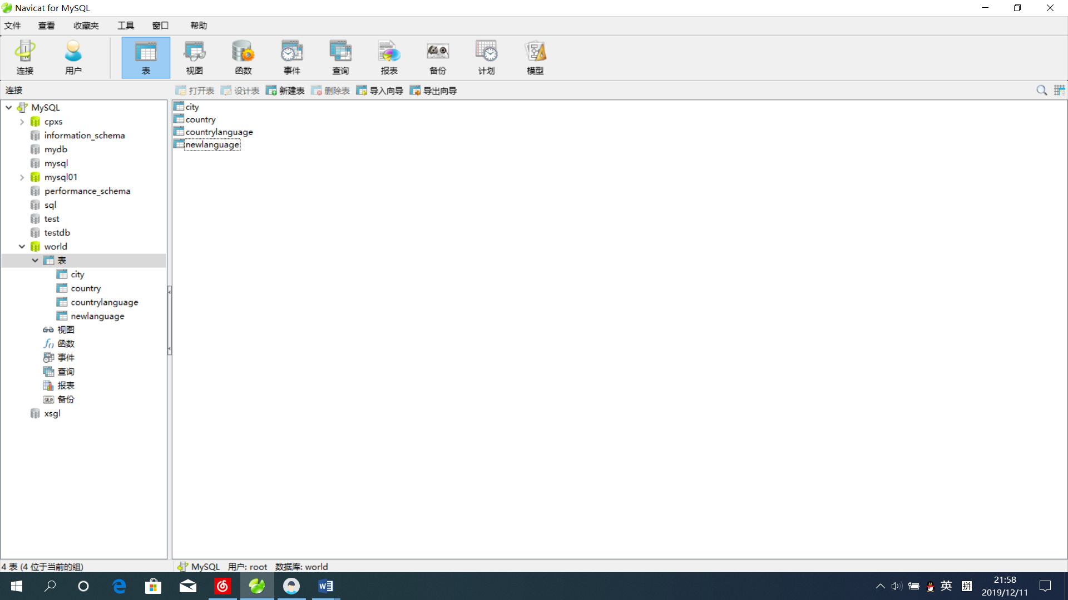

1. 在表newlanguage中插入中国的客家话，其名称为CountryCode为CHN，language为Kejia，isOfficial为F，percentage为0.3。

实验结果如图：

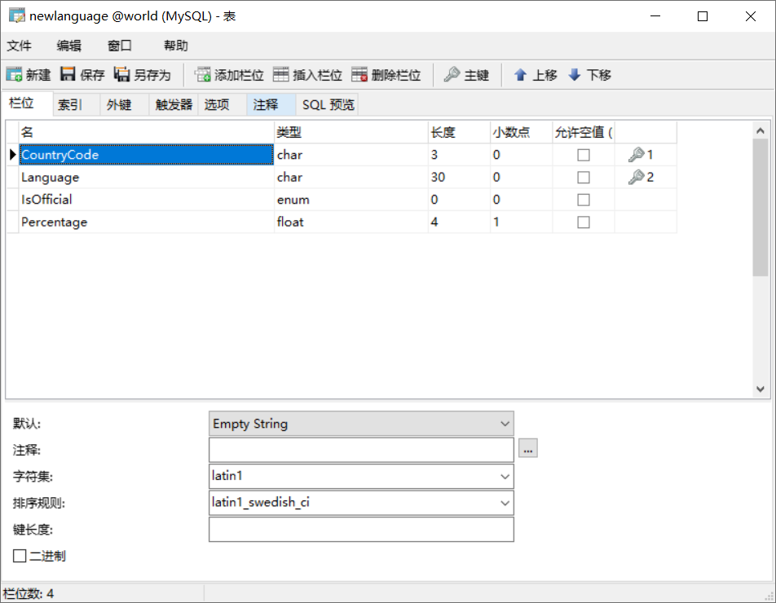

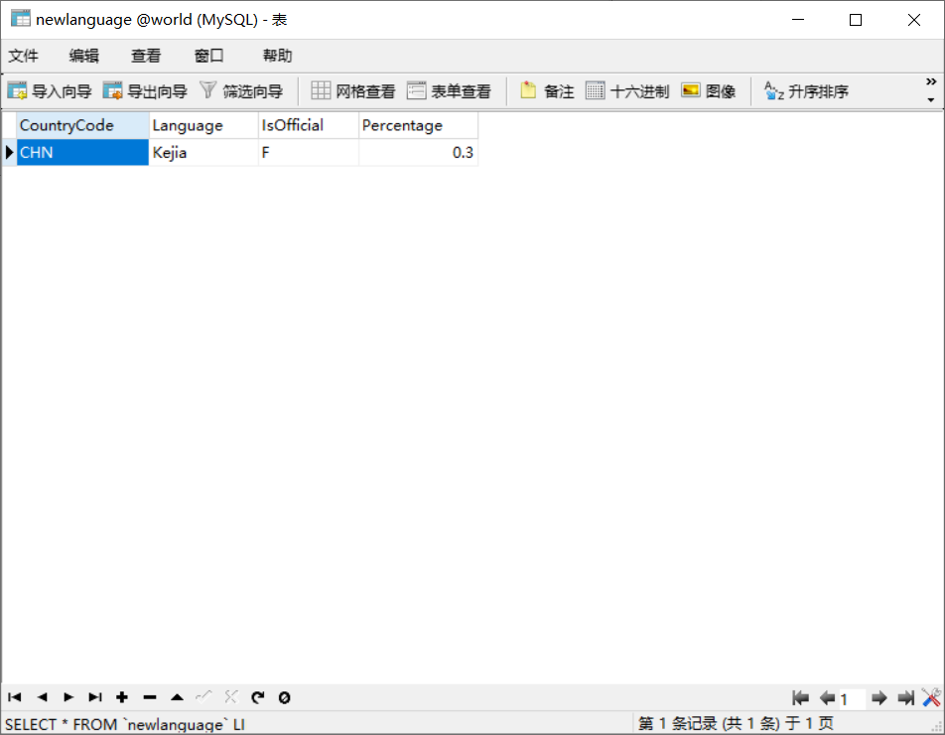

4、试将表countrylanguage中的所有记录插入到表newlanguage中去。

实验结果如图：

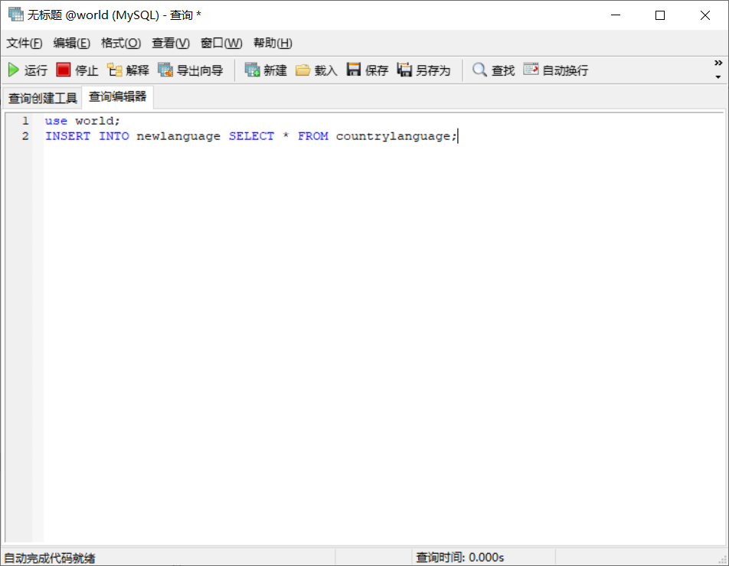

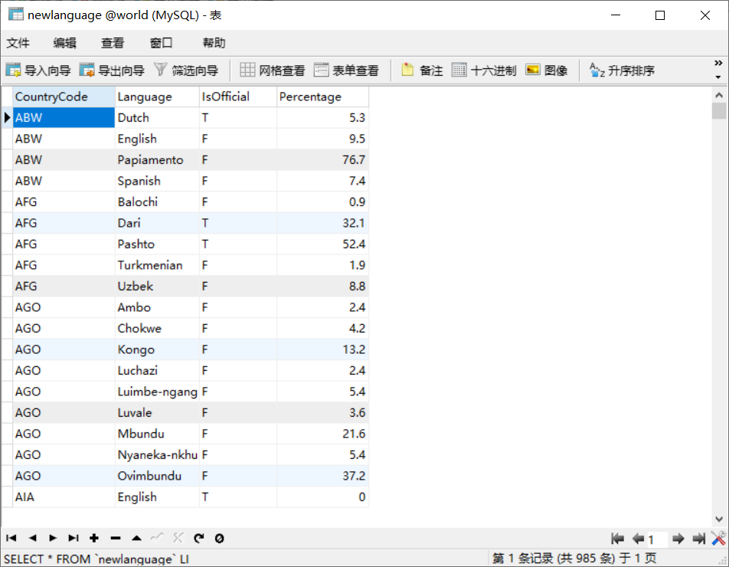

5、将表newlanguage中Language为“Kejia”的语言的Percentage改为0.4

实验结果如图：

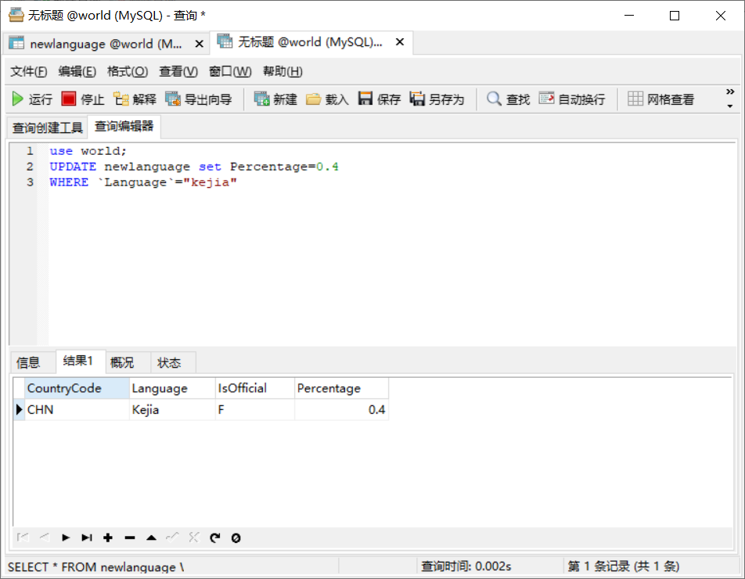

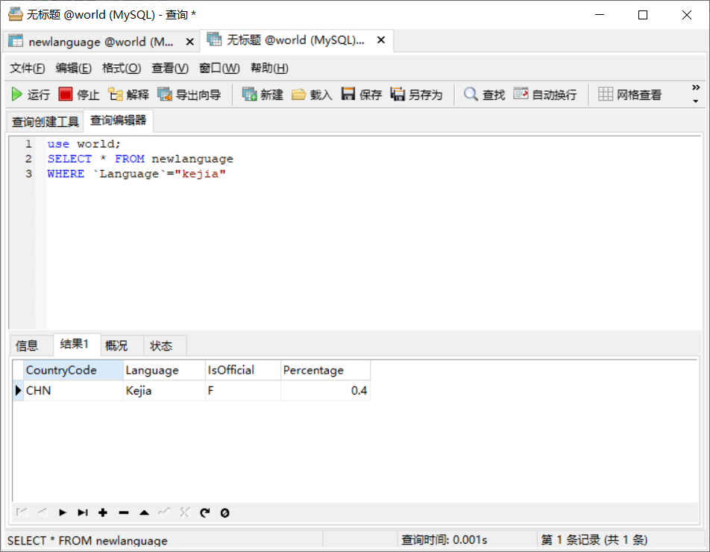

6、将表newlanguage中语言的Percentage均减去0.1。

实验结果如图：

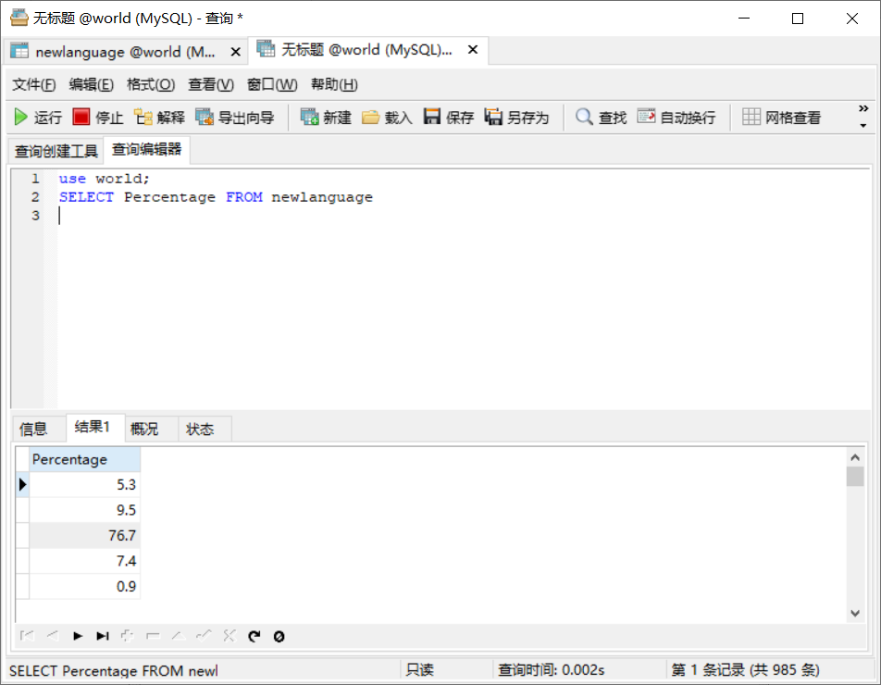

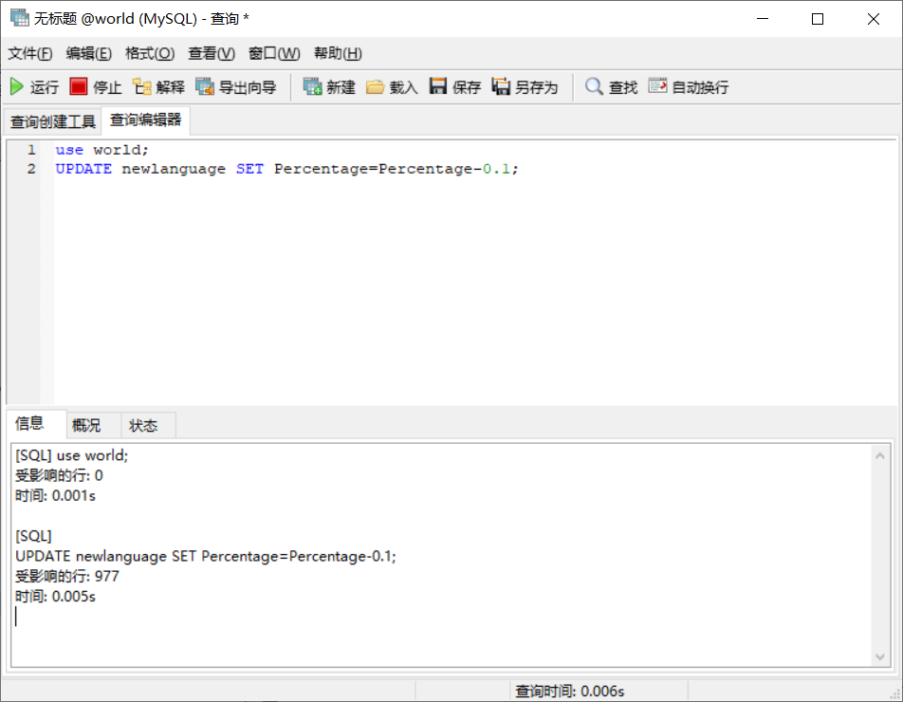

7、删除表newlanguage中澳大利亚（CountrCode为“AUS”）的英语记录。

实验结果如图：

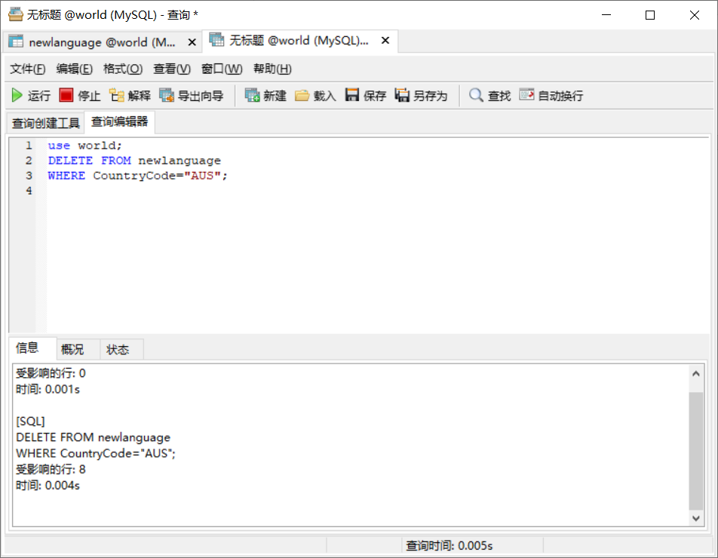

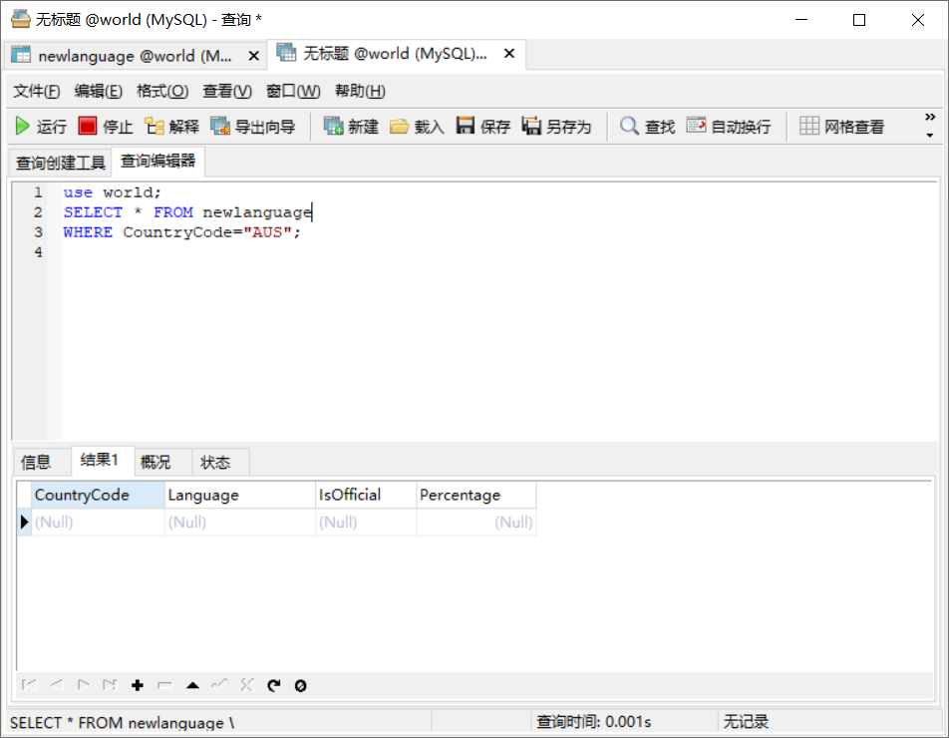

8、清空表newlanguage中的所有数据。

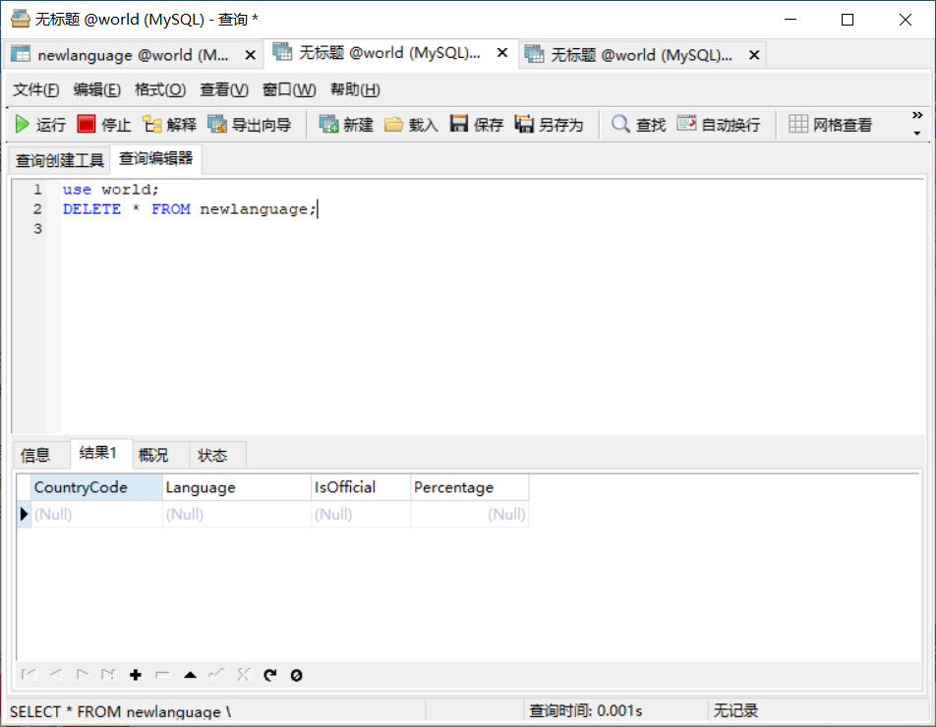

课后练习题：

1. 通过Navicat，在country、countrylanguage、和city三个表中各输入10条记录。

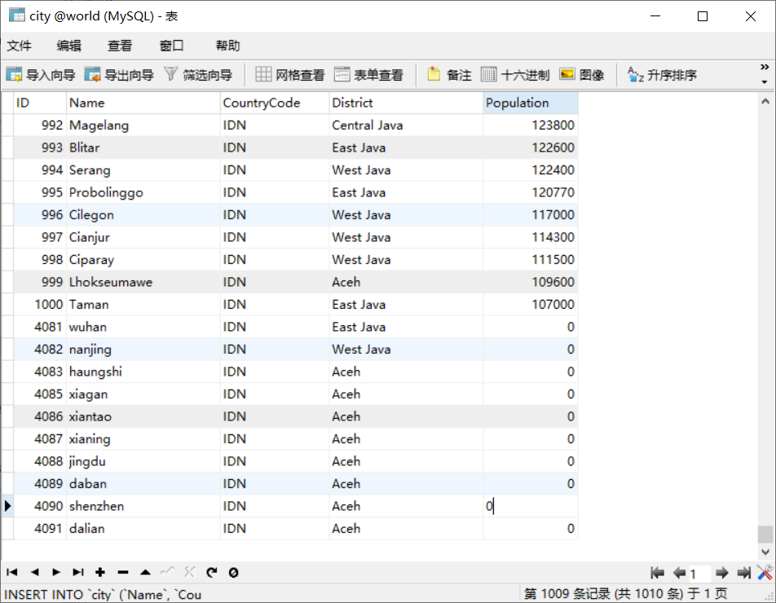

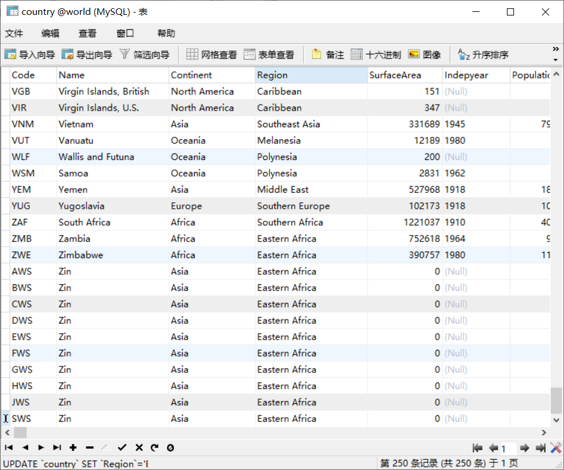

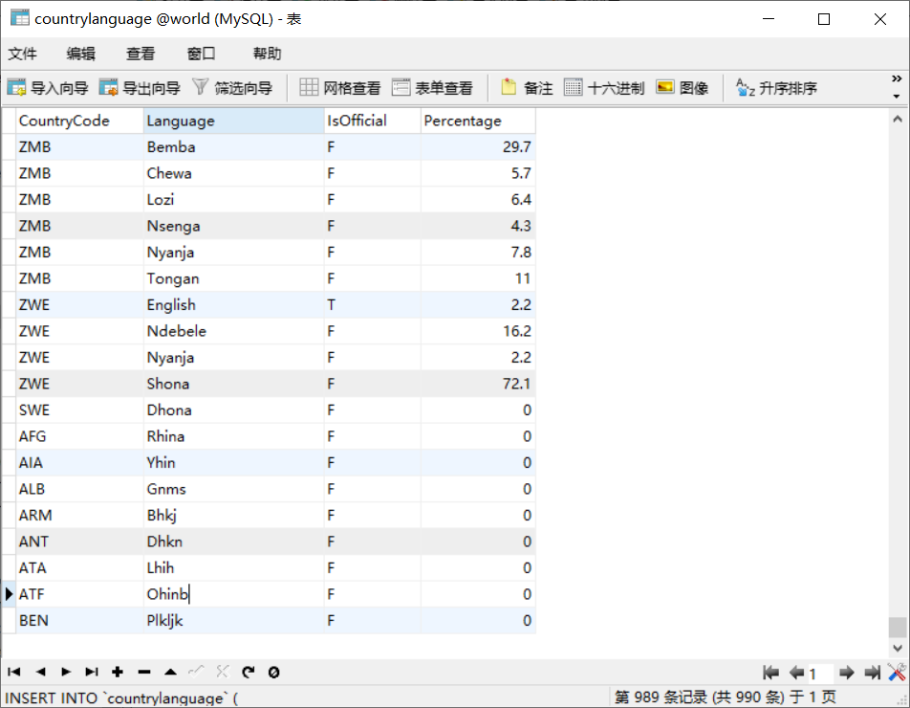

2、将一条新的城市记录（Name：Beijing，Country：AFG，District：Beijing，Population：21148000）插入表city中。

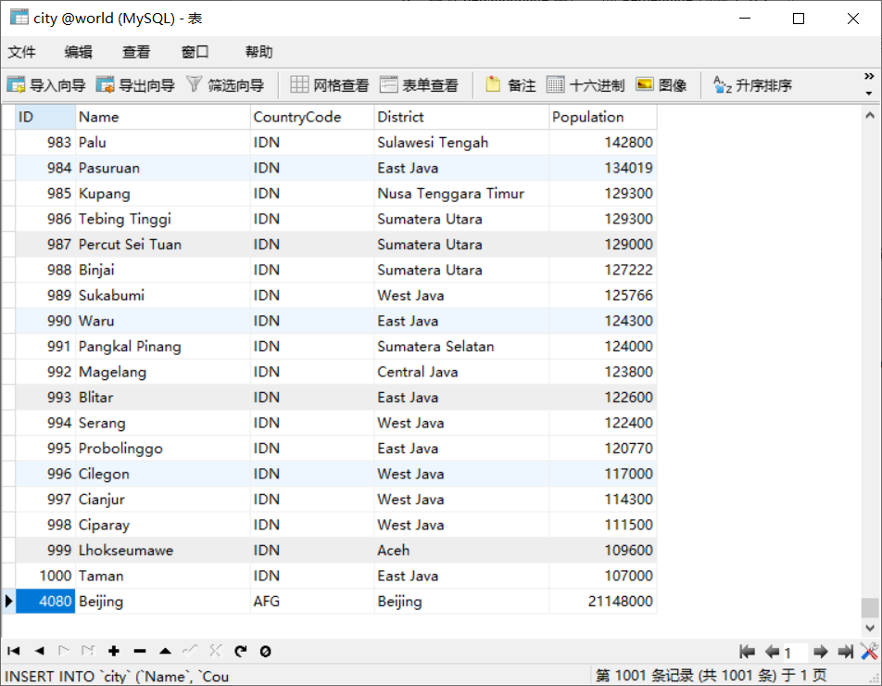

1. 插入一条语言记录（“CHN”，“Minnan”，“F”，0.5）到表countrylanguage。

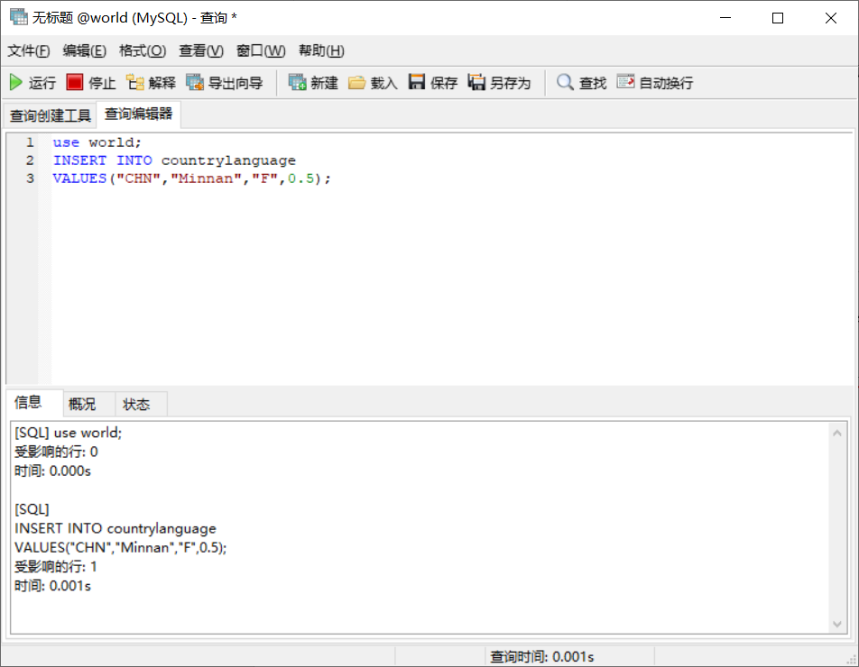

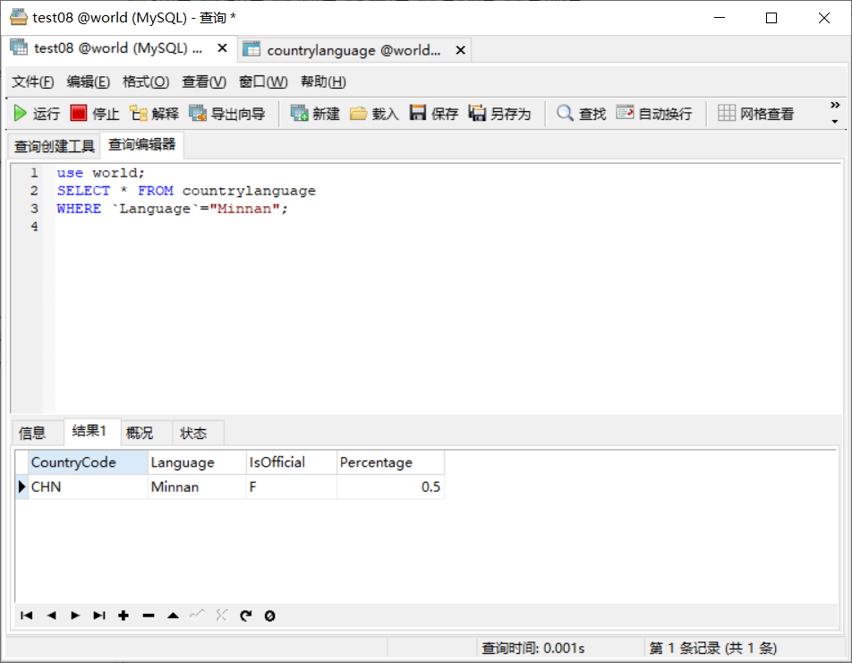

1. 删除CountryCode为“ABW”的语言记录。

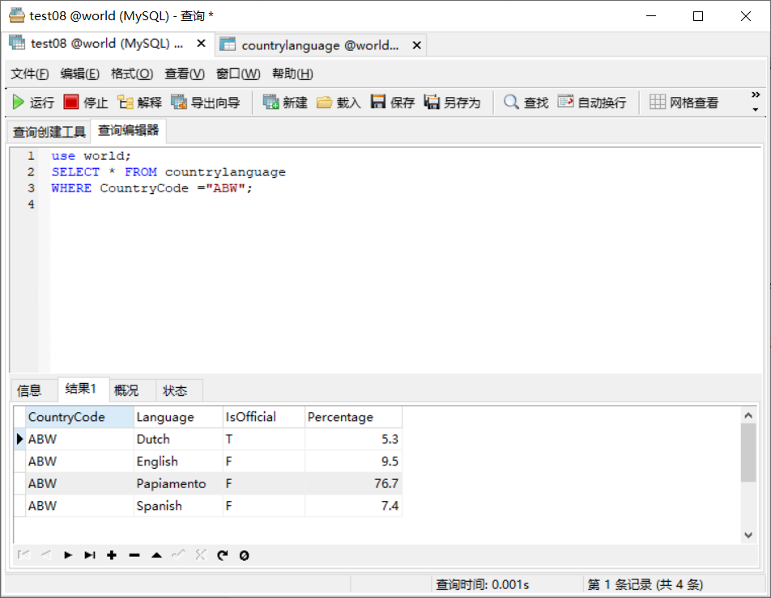

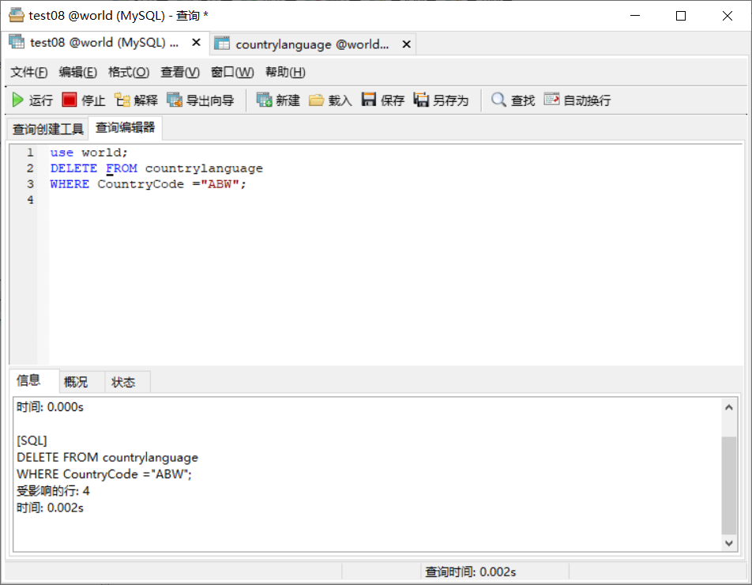

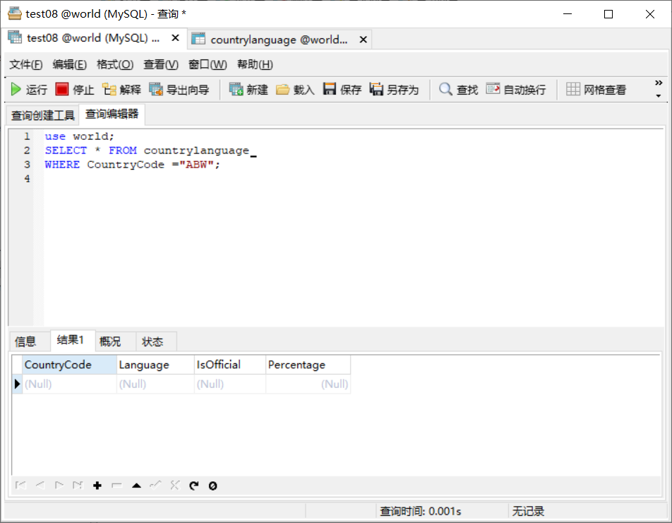

**出现的问题及解决方案：**

**教师评语及成绩**：